1. Đặt câu hỏi cho ChatGPT: “Viết một đoạn code kiểm tra số nguyên tố bằng ngôn ngữ C/C++”

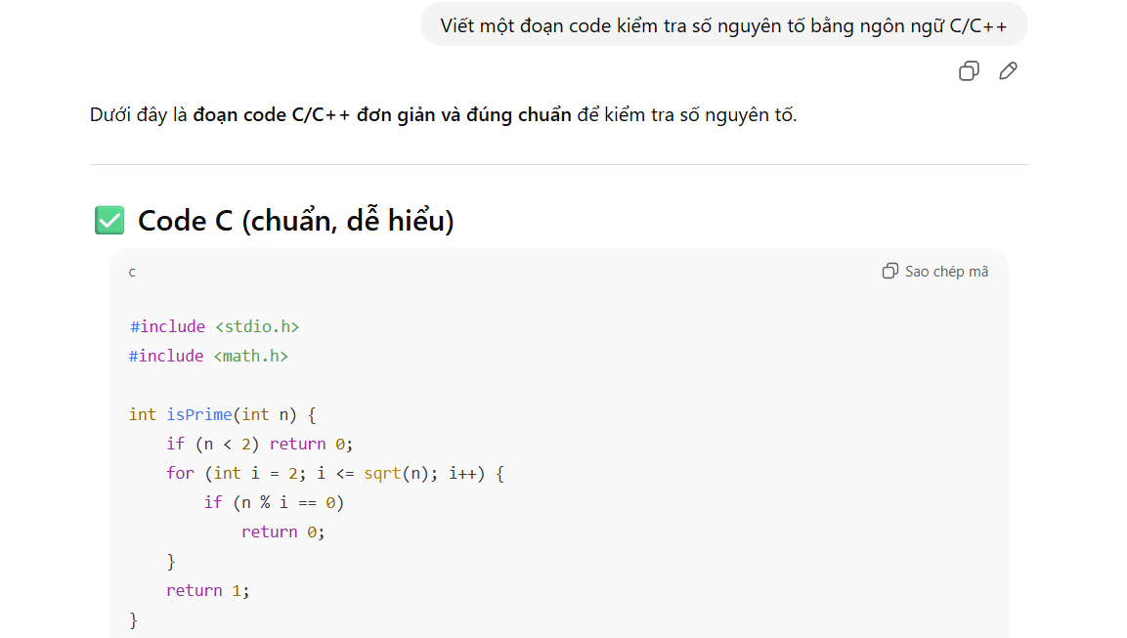
2. Lưu lại đoạn code AI tạo ra
#include <stdio.h>
#include <math.h>
int isPrime(int n) {
if (n < 2) return 0;
for (int i = 2; i <= sqrt(n); i++) {
if (n % i == 0)
return 0;
}
return 1;
}

int main() {
int n;
printf("Nhap n: ");
scanf("%d", &n);
if (isPrime(n))
printf("%d la so nguyen to\n", n);
else
printf("%d khong la so nguyen to\n", n);
return 0;
}

3. Chạy thử đoạn code bằng công cụ lập trình Dev C
- Test lần 1: Nhập n=23, kết quả hiện ra 23 là số nguyên tố
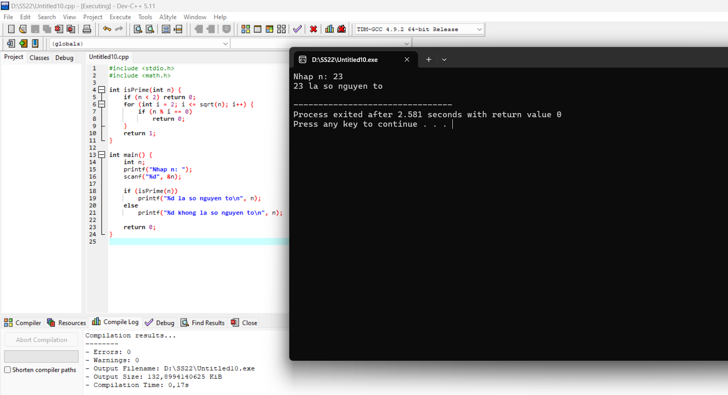

- Test lần 2: Nhập n=24, kết quả hiện ra 24 ko là số nguyên tố
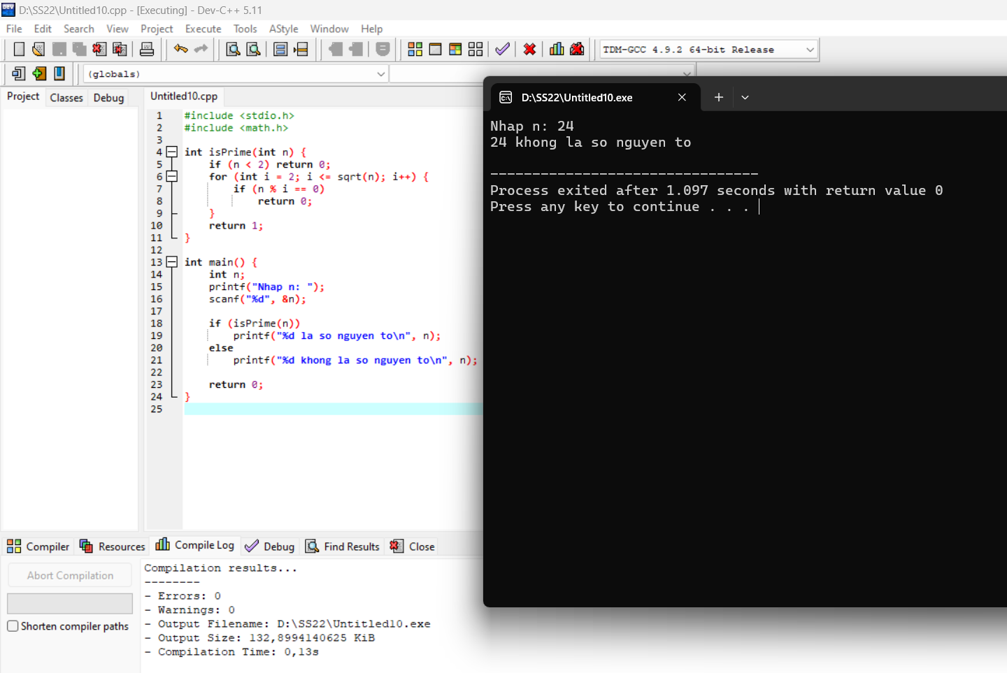
- Test lần 3: Nhập n=9999999, kết quả hiện ra 9999999 ko là số nguyên tố
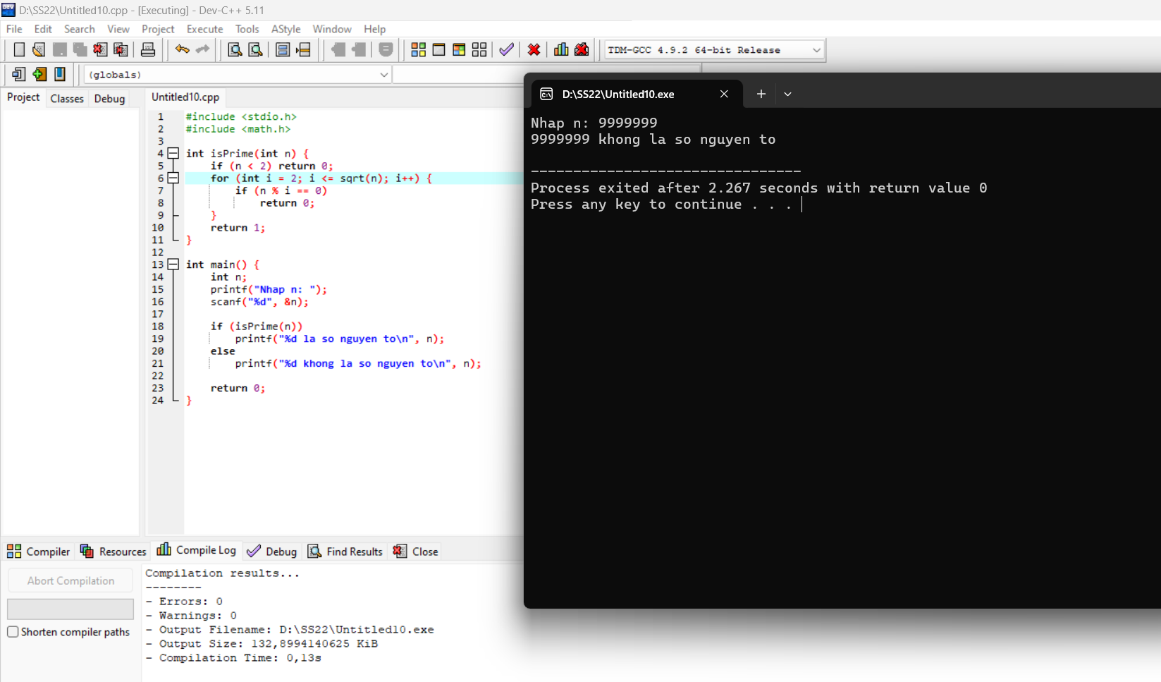
- Test lần 4: Nhập n=1, kết quả hiện ra là 1 ko là số nguyên tố
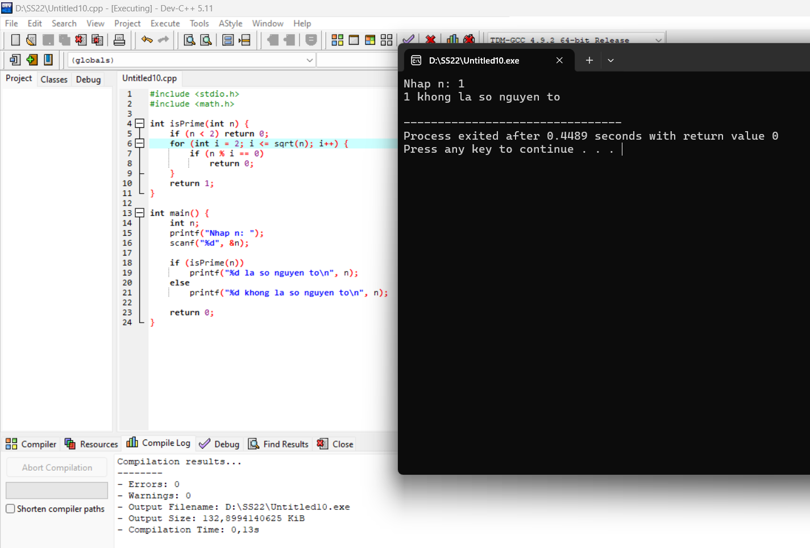

4. Kết luận: AI hiển thị code rất nhanh, và cũng khá chuẩn, nhưng ko hề có ghi chú nào cho người mới có thể hiểu được, ví dụ tại sao lại cần hàm math.h, nếu ko có sẽ như nào, tại sao n<2 thì phải return, sao i bắt đầu từ, bắt đầu từ 0 được ko, sao lại nhỏ hơn căn của n,… Cơ bản thì AI sẽ code được thôi nhưng mà về bản chất người ra lệnh rút ra được gì ko thì chắc khó.

